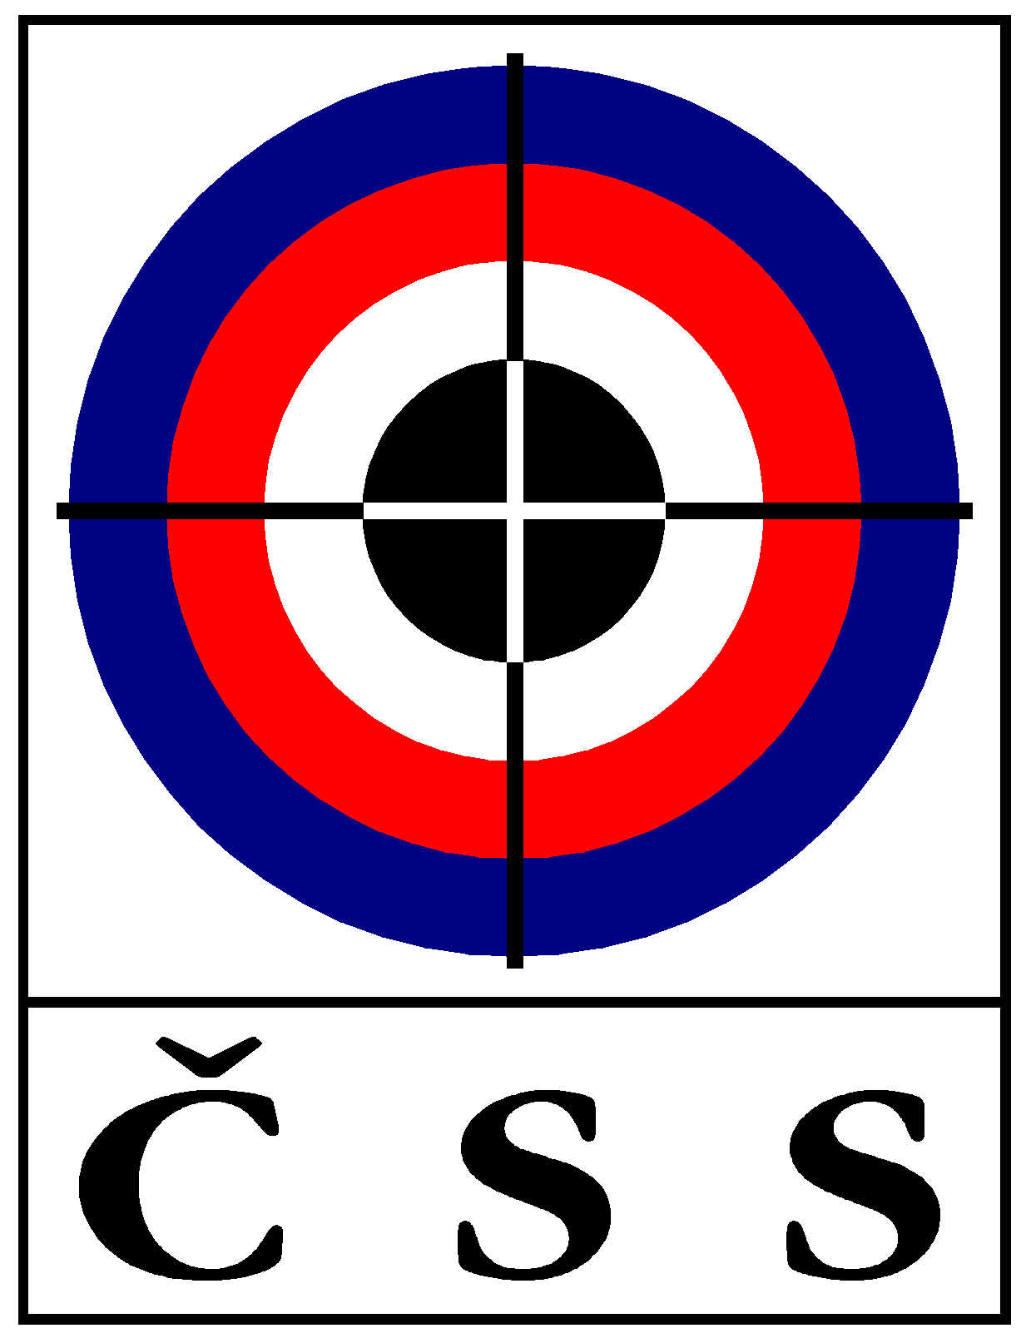

Z Á P I S č. VV – 02/2013
ze zasedání VV ČSS konaného dne 17. 4. 2013 v Praze

Přítomní  (členové VV): | Ing. Baroch, Ing. Veverka, Ing. Bílek, Ing. Pokorný, V. Šaňák, Dr. Ing. Procházka,  J. Tomsa, J. Frýda, A. Gecik, Mgr. Chmel, Ing. Voldán, Z. Bazoni,  J. Fidler (zást. Plzeňského KS), K. Tomeček (zást. Moravskoslezského KS), J. Streit (zást. KS Praha), V. Jasný (zást. Zlínského KS), Pavel Berka (zást. Olomouckého KS), J. Dvořák,  Ing. Kadavý
Hlas poradní: | Janoušek (tajemník ČSS), Mgr. Vrtišková (před. RK ČSS)
Omluveni: | Ing. Zrůst (Pardubické KS), J.Diml (Liberecké KS),
Hosté:

Jednání VV ČSS bylo zahájeno v 10,00 hod. prezidentem ČSS za přítomnosti 18 členů VV ČSS s hlasem rozhodujícím (81,9 %).

P R O G R A M:

1) Kontrola minulého zápisu (VV ČSS 01/2013 a P ČSS 02 a 03/2013):

Usnesení P ČSS - trvá:
250 (vybavení střelnice Soběšice)
Usnesení VV ČSS - trvá:
- usnesení 9. sjezdu (Stanovy ČSS),
111 (postupné vrácení financí na střelnici Brno),

Ostatní body usnesení z jednání P ČSS a VV ČSS splněny nebo projednány v programu tohoto VV ČSS. Zápisy schváleny.

2) Informace P ČSS:

Prezident ČSS informoval, o stavu čerpání rozpočtu ČSS 2013 (přehled koloval). Dále prezident ČSS sdělil, že z dotací MŠMT ČR nadále neznáme konečné částky dotací na r. 2013. Prezident ČSS předložil přehled o hospodaření ČSS v období let 2010 až 2012 pro jednání 10. sjezdu ČSS. Členové P ČSS vyslovili souhlas. Dále podána informace o semináři k financování sportu v r. 2013 a v dalších letech. ČOV jedná o změně loterijního zákona, kde by byl stanoven odvod 5% z „hazardu“ pro sportovní prostředí (odhad 400 mil. Kč ročně).
Ing. Baroch přečetl zápis a usnesení pléna ČOV.

3) Informace z úseku státní reprezentace:

Pan Šaňák informoval o přípravě reprezentace na soutěže r. 2013. Prezident ČSS a sportovní ředitel ČSS uskutečnili schůzky s vedením odboru sportu Ministerstva vnitra ČR a Ministerstva obrany ČR a dohodli hlavní body spolupráce na další OH cyklus.
4) Výstavba střelnice Brno:

Prezident ČSS informoval o postupu při řešení nákupu pozemku pro případnou stavbu střelnice Brno – lokalita Troubsko. Členové P ČSS a VV ČSS obdrželi stanovisko právní kanceláře k návrhu kupní smlouvy od majitelky pozemku a další doplňující materiály, zejména kladné stanovisko majitele a správce pozemku střelnice Brno - Soběšice. P ČSS doporučuje pozemek nekupovat a realizovat stavbu v areálu střelnice Brno – Soběšice na pronajatém pozemku.
Moravskoslezské KS ČSS předložilo písemné stanovisko výboru KS ČSS, nákup pozemku v Troubsku nedoporučuje a navrhuje 10. sjezdu přijat usnesení, kde částku 4 mil. Kč použít na stavbu střelnice v Soběšicích a zbývající finance použít jako půjčku pro dovybavení elektronického terčového zařízení v Plzni a terčového zařízení Elfipa pro skeet v Soběšicích. Postupně tuto půjčku splácet z dotací MŠMT ČR cestou nákupu terčového zařízení pro kulovou střelnici v Brně.
Následovala diskuse a v konečné fázi byl přijat návrh Ing. Procházky, aby 10. sjezdu delegátů ČSS bylo navrženo revokovat usnesení z 9. sjezdu o stavbě střelnice na vlastním pozemku a schválit stavbu na pozemku pronajatém v Soběšicích. Finanční prostředky použít celé a dále je nedělit.

5) Volba předsedů komisí VV ČSS:

Na základě návrhů vzešlých na VH KS ČSS 2013 uskutečnil VV ČSS na tomto jednání volbu předsedů komisí ČSS. Jen jeden kandidát byl navržen do STK, SMK a KR, dle současných stanov je na předsedu KŘR navrhován sportovní ředitel ČSS. Prezidium doporučilo volbu veřejnou a VV ČSS vyslovil souhlas.
Čtyři návrhy byly předloženy na předsedu KBS. P ČSS navrhlo tajnou volbu a VV ČSS souhlasil. Sčítáním hlasů pověřil VV ČSS předsedkyni RK ČSS a tajemníka ČSS.
VV ČSS schválil a navrhuje 10. sjezdu delegátů ČSS za předsedu
- KR ČSS Ing. Lubomíra Bílka 17 hlasy, 1 se zdržel, proti 0;
- STK ČSS Ing. Františka Kadavého 17 hlasy, 1 se zdržel, proti 0;
- SMK ČSS Jiřího Streita 17 hlasy, 1 se zdržel, proti 0;
- KBS ČSS Jana Dvořáka 12 hlasy (3 hlasy p. Zvolánek, 2 hlasy p. Machát, 1 hlas
p. Ploc).

6) Různé:

Tajemník ČSS informoval o přípravě 10. sjezdu ČSS, P ČSS se sejde v pátek 26. 4. 2013 a projedná konečnou přípravu průběhu sjezdu.
Dále informoval o doplnění Ekonomické směrnice ČSS a její součásti – směrnice KŘR pro organizační podmínky přípravy a účasti sportovců a doprovodu na domácích a zahraničních soutěžích a tréninkových souseděních v období let 2013-2016.
Ing. Veverka informoval o úpravě Stanov ČSS (konečný návrh je na webu ČSS), statutu KS ČSS a úpravě statutů komisí VV ČSS. RK ČSS předložila statut RK ČSS.
VV ČSS schválil podporu ČSS k žádosti SSK Chomutov pro dotaci na střelnici v Chomutově od Městského úřadu Chomutov.

Usnesení VV – 02/2013:

(Účast 20 členů VV ČSS s hlasem rozhodujícím = 90,9 %)

- 120 – VV ČSS bere na vědomí informace prezidenta ČSS o čerpání rozpočtu ČSS v r. 2013 a informaci k dotacím z MŠMT 2013;
- 121 – VV ČSS bere na vědomí informaci úseku státní reprezentace;

- 122 – VV ČSS bere na vědomí stanovisko advokátní kanceláře o možném nákupu pozemku v obci Troubsko k výstavbě střelnice Brno a nákup uvedeného pozemku neschvaluje;

- 123 – VV ČSS doporučuje 10. sjezdu delegátů ČSS revokovat usnesení č. 3-b z 9. sjezdu ČSS z r. 2010 a přijat nové usnesení:
„Zbývající finanční prostředky z prodeje střelnice Brno-Kývalka uložené na samostatném účtu budou použity pro stavbu střelnice v Brně - Soběšicích na pronajatém pozemku ŠLS Křtiny (majetek Mendlovy university Brno). Nakládáním s těmito prostředky se pověřuje Výkonný výbor ČSS. Případné krátkodobé využití těchto finančních prostředků do výše 2.000.000,- Kč pro překonání jejich současného nedostatku v ČSS je možné“.
Odpovídá: Ing. Baroch | T: 27. 4. 2013

Hlasování: přítomno 18 členů VV ČSS s hlasem rozhodujícím, tj. 81,9 %. Pro se vyslovilo 17 členů VV ČSS, 1 se zdržel. Návrh byl přijat.

- 124 – VV ČSS navrhuje 10. sjezdu delegátů ČSS předsedy komisí ČSS na období 2013 až 2017 ve složení: STK ČSS – Ing. František Kadavý, SMK ČSS – Jiří Streit, KR – Ing. Lubomír Bílek, KBS – Jan Dvořák;

- 125 – VV ČSS bere na vědomí zpracované dokumenty pro 10. sjezd delegátů ČSS;

- 126 – VV ČSS schvaluje Ekonomickou směrnici ČSS E-01/2013 a ekonomickou směrnici KŘR E-01 s platností od 1. 1. 2013;

- 127 - schválil podporu ČSS k žádosti SSK Chomutov pro dotaci na střelnici v Chomutově od Městského úřadu Chomutov na r. 2013.

Pokud není uvedeno u příslušného usnesení jinak, byly všech body usnesení schváleny 100 % přítomných členů VV ČSS s hlasem rozhodujícím.

V Praze dne 17. 4. 2013

Ing. Petr BAROCH, prezident ČSS

Zapsal: Ladislav Janoušek, tajemník ČSS

Přílohy:
- Návrh stanov ČSS – materiál pro 10. sjezd ČSS (nebude tam písemně)
- Návrh statutu KS ČSS - materiál pro 10. sjezd ČSS (nebude tam písemně)
- Návrh statutu RK ČSS - materiál pro 10. sjezd ČSS (nebude tam písemně)
- informace o kandidátech do funkcí v ČSS - materiál pro 10. sjezd ČSS
- Návrhy do funkcí v ČSS vzešlé na VH KS ČSS
- Ekonomická směrnice ČSS E-01/2013

